Муниципальное дошкольное образовательное учреждение
«Детский сад № 25»

УТВЕРЖДАЮ

Заведующий МДОУ «Детский сад № 25»
_________________ В.П.Лохматикова
Приказ 02-03/1-50/1 от 28.09.2020г.

ПРИНЯТА  На заседании Педагогического совета МДОУ «Детский сад № 25»  «28» сентября 2020г. |  | Согласована  Советом родителей МДОУ «Детский сад № 25»  «29» сентября 2020г.

ДОПОЛНИТЕЛЬНАЯ ОБРАЗОВАТЕЛЬНАЯ ОБЩЕРАЗВИВАЮЩАЯ ПРОГРАММА
«ВОЛШЕБНАЯ КИСТОЧКА»
ДЛЯ ДЕТЕЙ СТАРШЕГО ДОШКОЛЬНОГО ВОЗРАСТА
(5-7 ЛЕТ)

СРОК ОСВОЕНИЯ – 2 ГОДА

Автор программы: Кокшарова Ольга Александровна,
воспитатель МДОУ «Детский сад № 25»,
первая квалификационная категория

Структура Программы

1. | Пояснительная записка | 3
2. | Учебный план и календарно-учебный график реализации Программы | 13
3. | Содержание образовательной программы | 17
4. | Ожидаемые результаты освоения программы | 39
5. | Контрольно-измерительные материалы | 40
6. | Список информационных источников | 43
Приложения |  | 45

- Пояснительная записка
Дополнительная образовательная общеразвивающая программа «Волшебная кисточка» разработана в соответствии с:
- Федеральным Законом «Об образовании в Российской Федерации» № 273-ФЗ от 29.12.2012, ФЗ №185 от 02.07.2013;
- Приказом департамента образования Ярославской области № 47-нп от 27.12.2019 «О внесении изменений в приказ департамента образования Ярославской области»
Уровень программы: программа дополнительного образования для детей дошкольного возраста 5-7 лет МДОУ «Детский сад № 25».
Срок освоения Программы: 1 учебный год
Целевая аудитория: воспитанники старшего дошкольного возраста (5-7 лет), в т.ч. с ОВЗ (тяжёлые нарушения речи).
Количество участников: до 10 человек.
Направленность программы: художественная (правополушарная живопись).
Данная программа модифицированная (адаптированная), состоит из 2 модулей обучения, которые органически взаимосвязаны, объединены единой целью:
- 1 модуль: для детей 5-6 лет;
- 2 модуль: для детей 6-7 лет.
Дополнительная образовательная общеразвивающая программа художественной направленности «Волшебная кисточка» направлена на развитие творческих способностей детей дошкольного возраста, используя методику правополушарного рисования.
В данной программе используются и реализуются общедоступные и универсальные формы организации материала, и имеет минимальную сложность предлагаемого для освоения содержания программы, т.е. стартовый уровень.

Современному обществу требуются творческие люди, которые с легкостью выходят из сложных ситуаций и мыслят креативно.
Вовсе не обязательно, что каждый из тех, кто посещает занятия в кружке, свяжет свою жизнь с творчеством, но согласитесь, понимание гармонии и цвета вполне может пригодиться. Позитивные эмоции и восторг детей – гарантированы! Кроме того, рисование, как и многие другие виды творчества, по мнению психологов, способно объединить родителей и детей духовно. Физиологи же, отмечают, что рисование имеет опосредованное воздействие на развитие определенных центров головного мозга.
По мнению психологов люди с аналитическим складом ума не могут мыслить творчески. Левое полушарие у них преобладает над правым. Они с легкостью могут решить сложнейшие задачи, а вот творческая работа им дается с трудом из-за чего они больше поддаются депрессиям и психическим расстройствам. Между тем, для эффективной работы мозга необходима согласованная работа обоих полушарий.
Ученые доказали, что активизации правого полушария мозга способствует рисование, оно является одним из важнейших средств воспитания всесторонней, гармонично развитой личности. Этот вид деятельности тесно связан с самостоятельной практической и творческой активностью ребенка.
Дети с различными речевыми нарушениями, являются особой категорией. Психофизические особенности данных детей неизбежно оказывают влияние на формирование всех видов деятельности, в том числе и изобразительной. Отсюда следует отметить, что изобразительная деятельность детей с различными речевыми нарушениями во многом отличается от изобразительной деятельности детей в норме.
У детей с тяжёлыми нарушениями речи (ТНР) наблюдаются нарушения тонких, дифференцированных движений пальцев, что отрицательно сказывается на овладении техникой рисования. Отмечается ослабление и обеднение зрительных представлений о предмете, трудности в соотнесении воспринятого на слух слова с его зрительным предоставлением. При рисовании тех или иных предметов опускаются, не дорисовываются значимые для их опознания детали. Дети не могут правильно держать карандаш, кисть, регулировать силу нажима. Все это затрудняет полноценную изобразительную деятельность. В целом, у детей с различными речевыми нарушениями из-за несовершенства моторики наблюдается несформированность техники рисования. На качество изображения оказывают влияние также нарушения внимания, памяти, интеллектуальной деятельности, эмоционально-волевой сферы (повышенная возбудимость нервной системы). Для таких детей часто важен процесс рисования, а не его результат.
Итак, изобразительная деятельность детей с речевыми нарушениями нуждается в целенаправленном развитии.
При изучении формирования изобразительной деятельности у детей с ТНР наблюдаются неустойчивость внимания, недостаточный объем сведений об окружающем, психофизическая расторможенность, недостаточная координация пальцев, замедленность и неловкость движений, застревание на одной позе, отмечается быстрая истощаемость воображения. Внимание детей неустойчиво, объём снижен, слуховая и зрительная память недостаточно развиты, дети очень слабо ориентируются во времени и пространстве, отсутствует усидчивость.
Мелкая моторика очень слабая, у значительного большинства детей с ТНР пальцы малоподвижны, движения их отличаются неточностью или несогласованностью. Дети с трудом берут правильно кисточку и карандаш. Это затрудняет развитие продуктивных видов деятельности.
Только треть детей владеет мыслительными операциями. Рисунки таких ребят отличаются бедностью содержания, они не могут выполнить рисунок по замыслу, затрудняются, если нужно придумать новый сюжет для рисования.
Показатель оригинальности, который характеризует уровень интеллекта и общего психического развития, у детей с ТНР гораздо ниже, чем у здоровых. Дети с тяжёлыми нарушениями речи чаще прибегают к копированию образцов и предметов ближайшего окружения, повторяют собственные рисунки или отклоняются от задания. Для них свойственны использование штампов, инертность, длительные перерывы в работе, утомляемость. Их ответы беднее, чем у нормально развивающихся сверстников из-за меньшего словарного запаса, упрощения фраз, нарушений грамматического строя, они обнаруживают низкий уровень пространственного оперирования образами.
Сенсорная система имеет пробелы в освоении цветов, форм, соотнесении размеров. Сложности возникают в построении перспективы рисунка, подборе необходимых изобразительных средств.
Значение рисования для всестороннего развития и воспитания дошкольников с нарушениями речи велико и многогранно. Изобразительная деятельность выступает как специфическое образное средство познания действительности, поэтому имеет большое значение для умственного и речевого развития детей.
Деятельность с бумагой, красками, карандашами – отражает и углубляет
представления детей об окружающих предметах, способствует проявлению умственной и речевой активности. Этим определяется ее связь с коррекционным обучением. Занятия рисованием и другими видами изобразительной деятельности активизируют сенсорное развитие ребенка, его моторику, пространственное восприятие, положительно воздействуют на формирование речи, игровых умений, а в целом помогают ребенку подготовиться к школьному обучению.
В процессе рисования у ребенка совершенствуются наблюдательность и эстетическое восприятие, художественный вкус и творческие способности. Рисуя, ребенок формирует и развивает определенные способности: зрительную оценку формы, ориентирование в пространстве, чувство цвета; развиваются специальные умения и навыки: координация глаза и руки, владение кистью руки.
Изучив передовой опыт работы с детьми отечественных и зарубежных педагогов и психологов, была выявлена возможность применения нетрадиционных приемов рисования в работе с дошкольниками для развития у них воображения, творческого мышления и творческой активности. Уникальный метод правополушарного рисования, который успешно применяется в различных художественных школах и студиях, детских садах, кружках, считается верным способом «раскрытия творческого потенциала в каждом».
Правополушарный подход к обучению имеет глубокие корни в истории человечества. Именно он взращивает гениев, заставляющих измениться мир.
В наше время правополушарный метод стал научно обоснован благодаря исследованиям психобиолога Роджера Уолкотта Сперри, получившего за свои достижения в области работы головного мозга в 1981 году Нобелевскую премию. Он открыл для науки дверь во внутренний мир человека.
В 1979 году на основе исследований Роджера Сперри американский преподаватель искусства, доктор наук, автор бестселлеров «Художник внутри вас» и «Раскройте в себе художника» Бетти Эдвардс, разработала методику правополушарной живописи.
Популярность этого метода возрастает с каждым днем. Основа метода правополушарного рисования заключается в активации правого полушария в режим творчества. Используя специальные техники, разработанные высококвалифицированными специалистами, активизируется творческая деятельность и интуиция у любого человека.
Техника правополушарной живописи включает в себя набор различных упражнений, которые на первый взгляд кажутся очень необычными. Цель правополушарной живописи состоит в том, чтобы с помощью определённых приёмов выключить критику левого полушария и растормозить работу правого. Не вообще выключить, а снизить контроль левого полушария на время рисования.
Изначально все дети правополушарны. Они воспринимают мир «как он есть». Увидел – исследовал, поиграл, получил опыт.
Левое полушарие активно начинает развиваться у детей с момента овладения в полной мере речью. От рождения правополушарный мыслитель вынужден действовать как левополушарный. Как итог – стрессы, ощущение себя не на своем месте, болезни. Правополушарное же мышление дает больше возможностей для лавирования, открывая выход из любой, даже самой не ясной ситуации.
Правополушарная живопись – метод создания произведений искусства, основанный на активизации работы правого полушария головного мозга. Метод не только раскрывает истинный потенциал ребенка и помогает ему легче усваивать материал, но и бережет от перегрузок и стрессов. Люди, у которых развиты оба полушария, меньше устают и имеют более высокую работоспособность.
Целью упражнений правополушарной живописи является не просто обучение навыкам рисования. Это возможность открыть источник творческих способностей и приобрести чувство вдохновения.
Режим творческого полета открывается у детей с хорошо развитым правым полушарием и этому способствует методика и техника правополушарного рисования. Разумеется, образование в большей степени связано с развитием речи. А это функция левого полушария. Однако если для развития правого полушария ничего не предпринимается, асимметрия усиливается. А ребёнок должен развиваться гармонично. Это важно для всей жизни, поэтому надо стремиться к развитию обоих полушарий. Начинать необходимо с детства.
Программа дополнительного образования «Волшебная кисточка» позволит детям получить не просто навыки рисования, она дает возможность открыть источник творческих способностей и приобрести чувство вдохновения.

Актуальность программы
Данная программа разработана с учётом сегодняшних современных технологий и запросов со стороны детей и их родителей (законных представителей) на программы художественного развития детей школьного возраста.
Систематические занятия правополушарной живописью обеспечивают детям радость творчества, а главное – выполняют терапевтическую функцию, отвлекая детей от грустных, печальных событий, обид, снимая нервное напряжение, страхи, вызывает радостное, приподнятое настроение, обеспечивает положительное эмоциональное состояние каждого ребенка.
Новизна дополнительной образовательной общеразвивающей программы художественной направленности «Волшебная кисточка» - это «включение» творческого правополушарного режима работы мозга через технику экспресс-рисования и обучение обучающегося приёмам, позволяющим осознанно включать и длительно удерживать состояние вдохновения.
В основе программы обучения используются необычные, нетрадиционные техники рисования, методика правополушарной живописи Бетти Эдварс (американский преподаватель искусства, Доктор наук), авторская методика комментированного рисования Микляевой Натальи Викторовны (профессор, кандидат педагогических наук, главный редактор журнала «Современный детский сад»).
Самое главное в правополушарной живописи – довериться интуиции и рукам, которые сами все сделают. Отключение логики и рациональной оценки является основой такого интуитивного творчества.
Техника правополушарного рисования включает в себя набор различных упражнений, которые на первый взгляд, кажутся очень необычными. Именно оригинальность и непонятность этих упражнений помогает отключать логику.
В правополушарном рисовании используется множество разных, приемов, работает то правая, то левая рука, прописываются буквы в зеркальном отображении и много чего, что кажется на первый взгляд необычным, непривычным и даже странным, но, тем не менее, все это позволяет раскрыть детям мир волшебного полета фантазии.
При правополушарной живописи в работу очень быстро включается правое полушарие. Это возможность быстро научиться рисовать и значительно улучшить эффективность любой деятельности, ведь мозг начинает работать в полную силу, тогда как до этого он функционировал лишь наполовину.
Короткий сеанс рисования позволяет быстро восстановиться и сбросить усталость.
Правое полушарие отвечает за «взгляд художника», воспринимается объем предметов, глубина картины, переходы цветов.
Метод использования правого полушария позволяет очень быстро освоить искусство рисования. Благодаря нескольким упражнениям появляется возможность делать то, что прежде было недостижимо: рисование пейзажей, портретов, натюрмортов.
К таким упражнениям, помогающим дать волю правому полушарию, относится:
- рисование пальцами рук;
- рисование с игнорированием границ листа (холста);
- создание творческой атмосферы с помощью музыки и расслабляющих упражнений.
Согласно методу Бетти Эдвард, правополушарная живопись состоит из 5 базовых навыков, и двух тренировочных.
Базовые навыки:
- восприятие краёв;
- восприятие пространства;
- восприятие соотношений;
- восприятие света и тени;
- восприятие целостного образа.
Тренировочные навыки:
- рисование по памяти;
- рисование при помощи воображения и интуиции;
- рисование при помощи ассоциации.
Эффект методики
Блокируется работа левого полушария, которое мешает человеку реалистично изобразить тот или иной предмет. В момент перехода в правополушарный режим человеку становится намного легче сначала повторить очертания предмета или момент цветоперехода, а в дальнейшем навык развивается настолько, что никакого труда не составляет полноценное рисование картин «с нуля» использованием одного только воображения.
Это волшебное путешествие к источнику своих собственных творческих способностей, приобретение чувства вдохновения. Рисование правым полушарием – это психологический тренинг креативности, снятие стереотипов восприятия, мышления, видения, а также тонкой синхронизации центральной нервной системы и моторики.
Популярность метода
Человек с развитым правым полушарием находится в режиме творческого полета. В таком состоянии нужно очень мало энергии на содержание физического тела. Так же творческие люди могут долгое время работать без усталости, вдохновенно.
Занятия по программе «Волшебная кисточка» – это не только овладение техникой рисования и создание художественного образа; это формирование умения обобщать и передавать знания и впечатления, полученные в процессе творческой деятельности педагогу, родителям, другим детям; позволяют развивать у детей не только художественные способности, но и коммуникативные навыки в процессе рисования.
Отличительные особенности программы
Программа составлена с учетом реализации межпредметных связей по образовательным областям:
- «Речевое развитие». На занятиях используется прием комментированного рисования. В процессе обыгрывания сюжета и самого рисования ведется непрерывный разговор с детьми, используется художественное слово - потешки, загадки, элемент театрализации. Выполняя практические действия, идёт развитие коммуникативной функции речи, развитие связной речи детей.
- «Познавательное развитие». Для рисунков подбираются сюжеты, близкие опыту детей, позволяющие уточнить усвоенные им знания, расширить их, применить первые варианты обобщения. На занятиях дети узнают о различных явлениях природы, о жизни людей, о жизни животных. Занятия способствуют усвоению знаний о цвете, величине, форме, количестве предметов и их пространственном расположении.
- «Художественно-эстетическое развитие». Использование рисунков в оформлении фойе (выставка), приемных групп, музыкального зала к праздникам, для создания настроения и лучшего понимания образа, выражения собственных чувств.
- «Физическое развитие». Использование физминуток, пальчиковой гимнастики, работа по охране зрения и предупреждению нарушения осанки.
Педагогическая целесообразность данной программы, заключается в возможности средствами технологии правополушарного рисования помочь детям раскрыть их творческие способности и потенциал.

Основные принципы обучения и воспитания:
- Принцип развивающего взаимодействия педагога и обучающегося, как содействия развитию другого и тем самым саморазвитию.
- Принцип воспитывающего обучения. Основной задачей воспитания и обучения в изобразительной деятельности выделяют развитие творческих способностей детей.
- Принцип гуманизации, сотрудничества, партнерства предполагает уважительное отношение к мнению обучающегося, поддержку его инициативы, видение в нём целенаправленного партнера.
- Принцип индивидуальности. Художественное творчество предполагает проявление и развитие индивидуальности. Создание оптимальных условий для самореализации каждого воспитанника в процессе освоения изобразительной деятельности с учетом возраста, пола его, накопленного им индивидуального опыта, особенностями его эмоциональной и познавательной сферы.
- Принцип природосообразности, то есть адекватность методики возрастным особенностям детей с преобладанием игровых, воображаемых ситуаций;
- Принцип вариативности в выборе задания и способа его выполнения;
- Принцип сотворчества, сотрудничества педагога и детей, обеспечение условий, при которых обучающиеся не боятся высказывать свои мысли, чувства;
- Принцип поэтапности «погружения» в программу (самый ответственный принцип. Программа составлена с учетом возрастных особенностей детей);
- принцип динамичности (каждое занятие необходимо творчески пережить и прочувствовать, только тогда сохраняется логическая цепочка – от самого простого до заключительного, максимально сложного задания, проработана преемственность занятий, имеет место ярко выраженный накопительный эффект: обучающиеся получают запас позитивных чувств, запас усвоенных приемов работы, пополняемый на занятиях ресурс знаний;
- Принцип выбора (заключается в творческом взаимодействии взрослого и ребенка при решении данной темы, без каких-либо – определенных и обязательных ограничений);
- связь обучения с жизнью и изображение должно опираться на впечатление, полученное детьми от действительности. Дети рисуют то, что им хорошо знакомо, с чем встречались в повседневной жизни, что привлекает их внимание. Чем интереснее, насыщеннее, богаче по содержанию жизнь детей, тем больший отклик она приносит в их творчество.
- принцип культуросообразности. Ребёнок, воспринимая творческую работу, не только развивает умение познавать, но и формирует умение переживать вечное, прекрасное, эстетически привлекательное, возвышенное. При этом надо учитывать индивидуальные условия социальной среды, в которой он развивается, взаимодействует со сверстниками;
- Принцип стимулирования активности, самостоятельности, творчества.

Цель программы: создание условий для выявления и развития художественных, коммуникативных, познавательных способностей детей через методику правополушарной живописи для удовлетворения социального заказа родителей.
Задачи:
Образовательные:
- формировать основные навыки правополушарной живописи: восприятие краев предмета (умение видеть, где кончается один предмет и начинается второй); восприятие пространства (умение выделять пространство вокруг предмета); восприятие соотношений предметов и их частей (умение передавать перспективу и пропорции); восприятие света и тени (умение видеть и передавать характеристики цвета); восприятие целостного образа (умение видеть целое и его части).
Развивающие (в т.ч. коррекционно-развивающие):
- развивать коммуникативные языковые способности в процессе комментированного рисования;
- развивать зрительное восприятие, произвольное внимание, зрительную и слуховую память, образной мышление;
- развивать мелкую моторику пальцев рук;
- развивать творческую активность, поддерживать потребность в самореализации и самоутверждении.
Воспитательные:
- формировать положительное эмоциональное восприятие окружающего мира;
- воспитывать художественный вкус, интерес к изобразительному искусству.

Продолжительность обучения: 16 месяцев (2 модуля по 8 месяцев)
Место реализации образовательной программы: МДОУ «Детский сад № 25»
Условия реализации программы
Организационные условия:
- программа реализуется за рамками основной образовательной программы ДОУ на платной основе в форме дополнительного образования.
- занятия проводятся 1 раз в неделю во второй половине дня.
Материально-технические условия реализации Программы соответствуют:
- санитарно-эпидемиологическим правилам и нормативам;
- правилам пожарной безопасности;
- требованиям к средствам обучения и воспитания;
- возрастным и индивидуальным особенностям и интересам воспитанников ДОУ.
В ДОУ созданы необходимые материально-технические условия, которые благотворно влияют на успешную организацию образовательной деятельности по реализации программы дополнительного образования «Волшебная кисточка».
Изостудия | Кабинет общей площадью 45 кв.м, находится на втором этаже здания ДОУ, полностью оборудован в с требованиями СанПиН и образовательной программы.
Для занятий правополушарной живописью в детском саду имеются необходимое оборудование и материалы:
№ | Наименование оборудования | Количество (комплект)
1. Мебель
1 | Столы для детей | 10
2 | Стулья детские | 10
3 | Стеллаж | 1
4 | Доски магнитно-меловые настенные | 2
5 | Доска магнитно-меловая напольная | 1
6 | Творческий уголок | 1
7 | Ковёр | 1
2. Материалы и оборудование
1 | Картины | в ассортименте
2 | Палитры | 20
3 | Мольберты | 10
4 | Цветные карандаши | в достаточном количестве
5 | Гуашь | в достаточном количестве
6 | Акварельные краски | в достаточном количестве
7 | Подставки под краски | в достаточном количестве
8 | Восковые карандаши | в достаточном количестве
9 | Стаканчики для воды | в достаточном количестве
10 | Фломастеры | в достаточном количестве
11 | Простые карандаши | в достаточном количестве
12 | Кисти (номера разные) | в достаточном количестве
3. Наглядные пособия
1 | Коллективные работы педагогов и воспитанников | в ассортименте
2 | Иллюстрации «Любимые сказки» | в ассортименте
3 | Наглядно – дидактические пособия | в ассортименте
4 | Демонстрационные альбомы | в ассортименте
5 | Дидактические игры | в ассортименте
Технические средства обучения
ТСО | количество
Телевизор LED (41”, USB) | 1
Музыкальный центр | 1
Видеокамера | 1
Фотоаппарат | 1
Фонотека с записями для проведения ОД | в ассортименте

Кадровые условия: обучение проводит воспитатель Кокшарова Ольга Александровна.
Требования к образованию: имеет высшее педагогическое образование.
Требования к квалификации: не предъявляются.

Методическое обеспечение программы
Основной формой организации занятий для детей 5-6 лет является подгрупповая (до 10 человек).
Рекомендуемая продолжительность занятия для детей 5-6 лет – до 30 минут.

Программа предусматривает следующие методы и приёмы реализации:
- словесные методы обучения (загадывание загадок, проговаривание чистоговорок, словесные игры);
- наглядные методы обучения (применение различных символов и схем, карточек и картинок, игрушек);
- метод правополушарного рисования (позволяет развивать специальные умения и навыки, моторику, внимание, образное мышление; дает возможность почувствовать многоцветное изображение предметов, что влияет на полноту восприятия окружающего мира; формирует эмоционально – положительное отношение к самому процессу рисования);
- практические методы обучения (беседы, практические занятия, мастер-классы, викторины, мини-выставки, выставки, экскурсии (в том числе виртуальные) в выставочные залы, музеи, участие в конкурсах, в социально-значимых мероприятиях, олимпиадах, выставках.);
- игровые методы обучения (во все занятия включены всевозможные игры по эмоциональности, волевой сферы, снятия напряжения, физкультминутки, игровые ситуации, сказочные персонажи, дидактические игры на развитие психических процессов: восприятия, памяти, внимания, мыслительных операций).
Средства реализации Программы способствуют созданию развивающей среды с учётом возрастных и индивидуальных особенностей дошкольников, специфики их образовательных потребностей и интересов.

Контроль за реализацией Программы:
Текущий контроль включает в себя:
- результаты наблюдений за деятельностью детей на занятии,
- игровая деятельность,
- тестовые занятия.
Форма проведения итогового контроля: выставка детских работ в технике правополушарной живописи.

- Учебный план и учебно-календарный график реализации Программы
Занятия по реализации дополнительной общеразвивающей образовательной программы «Волшебная кисточка» проводятся 1 раз в неделю в течение 8 месяцев (октябрь - май) в течение двух лет.
Продолжительность одного занятия до 30 минут.
Всего занятий: 34+34.
Расписание занятий строится в соответствии с возрастными особенностями и возможностями детей 5-7 лет из расчёта:
Возраст детей | Количество и продолжительность занятий
 | неделя |  | месяц |  | год
 | количество занятий | длительность | количество занятий | длительность | количество занятий | длительность
5-6 лет | 1 | 30 мин. | 4 | 100 мин. | 34 | 1020 мин.
6-7 лет | 1 | 30 мин. | 4 | 100 мин. | 34 | 1020 мин.
Занятия проводится в вечернее время после окончания образовательной деятельности по Основной образовательной программе МДОУ «Детский сад № 25».

Календарный учебный график реализации дополнительной общеразвивающей образовательной программы «Волшебная кисточка»
Период обучения для детей 5-6 лет
начало учебного года | 34 учебных недели | 01.10.2020г.
окончание учебного года |  | 31.05.2021г.
Период обучения для детей 6-7 лет
начало учебного года | 34 учебных недели | 01.10.2021г.
окончание учебного года |  | 31.05.2022г.

Учебно-тематический план по реализации дополнительной общеразвивающей образовательной программе «Волшебная кисточка»
Наименование дисциплины | 1-й год обучения | 2-й год обучения
Дополнительная общеразвивающая образовательная программа «Волшебная кисточка» | 34 занятия | 34 занятия

ПЕРВЫЙ ГОД ОБУЧЕНИЯ
№ | Наименование темы | Теория | Практика | Всего занятий
1 | Вводное занятие ознакомительное.  Сказка «О чем поспорили белая бумага и белая краска» Смешение красок. Знакомство с гуашь. | 0,5 | 0,5 | 1
2 | Знакомимся с инструментами художника. Различные фоны. Смешение красок. | 0,5 | 0,5 | 1
3 | Рисуем облака | 0,25 | 0,75 | 1
4 | Летнее настроение. Смешение красок. Фон вертикальный | 0,25 | 0,75 | 1
5 | Вкусные дары щедрой осени. | 0,25 | 0,75 | 1
6 | В грибном царстве, лесном государстве | 0,25 | 0,75 | 1
7 | Рябина. | 0,25 | 0,75 | 1
8 | Разноцветная осень. | 0,25 | 0,75 | 1
9 | Какие они разные деревья и кусты | 0,25 | 0,75 | 1
10 | Дикие животные | 0,25 | 0,75 | 1
11 | Рисуем елочку разными способами | 0,25 | 0,75 | 1
12 | Елочные игрушки. Диагональный фон. | 0,25 | 0,75 | 1
13 | Зимний лес. Перспектива. | 0,25 | 0,75 | 1
14 | Птицы. Снегири на ветке. Круговой фон | 0,25 | 0,75 | 1
15 | Валентинка. | 0,25 | 0,75 | 1
16 | Рыбка. | 0,25 | 0,75 | 1
17 | Поздравительная открытка | 0,25 | 0,75 | 1
18 | Подарок для мамы. Тюльпаны. | 0,25 | 0,75 | 1
19 | Подснежники. | 0,25 | 0,75 | 1
20 | Весенние мотивы | 0,25 | 0,75 | 1
21 | Космос | 0,25 | 0,75 | 1
22 | День победы. | 0,25 | 0,75 | 1
23 | Пушистый котик. | 0,25 | 0,75 | 1
24 | Городской пейзаж. | 0,25 | 0,75 | 1
25 | Цветущее дерево | 0,25 | 0,75 | 1
26 | Одуванчики | 0,25 | 0,75 | 1
27 | Тренинг «Правополушарное рисование. Моё настроение сегодня». Рисование пальчиками. | 0,25 | 0,75 | 1
28 | Написание картины сказочного образа. Герой мультфильма Снеговик. | 0,25 | 0,75 | 1
29 | Изображения гор в правополушарных техниках. | 0,25 | 0,75 | 1
30 | Тренинг фоны. | 0,25 | 0,75 | 1
31 | Изображение отражения объектов в воде. | 0,25 | 0,75 | 1
32 | Техники изображения цветов, не традиционным способом рисования ватными палочками, пальчиками, мятой бумагой. | 0,25 | 0,75 | 1
33 | Способы изображения цветов с помощью круглой синтетической кисти с острым кончиком. | 0,25 | 0,75 | 1
34 | Создание силуэтной картины. | 0,25 | 0,75 | 1
Итого |  | 9 | 25 | 34

ВТОРОЙ ГОД ОБУЧЕНИЯ
№ | Наименование темы | Теория | Практика | Всего занятий
1 | Вводное занятие. Презентация «Правополушарное рисование». Смешение красок. Различные фоны. | 0,5 | 0,5 | 1
2 | Летнее настроение. Смешение красок. Фон горизонтальный Солнце и цветы | 0,25 | 0,75 | 1
3 | Солнце и цветы. Фон круговой. | 0,25 | 0,75 | 1
4 | Вкусные дары щедрой осени. Фон от середины листа | 0,25 | 0,75 | 1
5 | Обитатели леса. | 0,25 | 0,75 | 1
6 | Рябина. | 0,25 | 0,75 | 1
7 | Разноцветная осень. | 0,25 | 0,75 | 1
8 | Какие они разные деревья и кусты | 0,25 | 0,75 | 1
9 | Дикие животные | 0,25 | 0,75 | 1
10 | Птицы. | 0,25 | 0,75 | 1
11 | Рисуем елочку разными способами | 0,25 | 0,75 | 1
12 | Зимний лес. Перспектива. | 0,25 | 0,75 | 1
13 | Елочные игрушки. Диагональный фон. | 0,25 | 0,75 | 1
14 | Символы Новогогода | 0,25 | 0,75 | 1
15 | Птицы. Снегири и синицы. | 0,25 | 0,75 | 1
16 | Путешествуем по миру. | 0,25 | 0,75 | 1
17 | Водный мир. | 0,25 | 0,75 | 1
18 | Северное сияние | 0,25 | 0,75 | 1
19 | Валентинка. | 0,25 | 0,75 | 1
20 | Поздравительная открытка | 0,25 | 0,75 | 1
21 | Домашние питомцы | 0,25 | 0,75 | 1
22 | Подарок для мамы. Цветы в вазе. | 0,25 | 0,75 | 1
23 | Ландыши. | 0,25 | 0,75 | 1
24 | Весенние мотивы | 0,25 | 0,75 | 1
25 | Подснежники. | 0,25 | 0,75 | 1
26 | Пасхальная открытка | 0,25 | 0,75 | 1
27 | Космос | 0,25 | 0,75 | 1
28 | Где-то багульник на сопках цветет | 0,25 | 0,75 | 1
29 | Городской пейзаж. | 0,25 | 0,75 | 1
30 | Цветущее дерево | 0,25 | 0,75 | 1
31 | Одуванчики | 0,25 | 0,75 | 1
32 | Насекомые | 0,25 | 0,75 | 1
33 | Этот День Победы. | 0,25 | 0,75 | 1
34 | Морские пейзажи в простых техниках. | 0,25 | 0,75 | 1
Итого |  | 8,75 | 25,25 | 34

- Содержание образовательной программы
Основная форма организации работы с детьми – подгрупповые занятия с осуществлением дифференцированного подхода при выборе методов обучения в зависимости от возможностей детей.
Основное содержание работы составляют игры, упражнения, продуктивно-творческая деятельность.
С первых же занятий дошкольники должны знакомятся с правилами техники безопасности. Создаются условия для развития личности каждого обучающегося с целью раскрытия его творческих способностей. Очень важно создать творческую атмосферу и установить контакт с каждым ребенком по принципу: воспитатель - партнёр – помощник - друг. Обеспечить взаимное партнёрство между детьми и педагогом.
В программу включены:
- задания, предполагающие знакомство и освоение навыков работы кистью, гуашью, рисования пальчиками, рисования с игнорированием границ листа, использование некоторых видов техники нетрадиционного рисования:
- тычок жесткой кистью;
- оттиск поролоном;
- свеча и восковые мелки;
- отпечатки листьев;
- рисунки из ладошек;
- волшебные веревочки;
- кляксография;
- монотипия;
- печать по трафарету;
- упражнения, которые помогут дать волю правому полушарию и абстрактному мышлению, будут способствовать развитию воображения. Материалы занятий подобраны таким образом, что позволяют углубить или сократить задания, данные детям и предполагающие возможность замены одних художественных приемов другими по выбору педагога и с учетом особенностей и подготовленности ребенка;
- создание индивидуальных и коллективных работ, подготовка творческих выставок, участие в творческих конкурсах.
Каждое занятие с детьми – это маленькая игра, позволяющая детям чувствовать себя более раскованными, смелыми, непосредственными. Занятия способствует развитию координации движений, внимания, памяти, воображения, фантазии. Дети не ограничены в возможностях выразить в рисунках свои мысли, чувства, переживания, настроение.

Содержание первого года обучения
по программе «Волшебная кисточка»
№ | Тема | Содержание работы
1 | Вводное занятие  Ознакомительное. Сказка «О чем поспорили белая бумага и белая краска» Смешение красок. Знакомство с гуашь. | Теория: введение в образовательную программу. Знакомство с гуашь, основными цветами, правила при правополушарном рисовании.  Практика: пальчиковая живопись - грунтовка листа, упражнение «Точки», смешение цветов на листе. Выходим за границы листа.
2 | Знакомимся с инструментами художника. Различные фоны. Смешение красок.  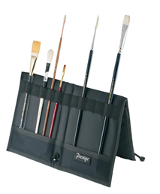 | Теория: Рассказ об инструментах художника, знакомство с кисточками; с правилами правополушарного рисования. Инструменты и материалы для рисования:  - акварельная бумага плотностью от 200 г/м2 формата А4;  - ножницы;  - малярный скотч шириной от 2х см;  - планшет, на который будет крепиться лист;  - кисти: круглая синтетика № 1-2, круглая синтетика №7, плоская кисть-щетина №14-16, плоская синтетика №5;  - ватные палочки;  - белая палитра или белая пластиковая одноразовая тарелка;  - тряпка для вытирания кистей и рук;  - стакан с водой;  - гуашь 12 цветов;  - баночка белой гуаши (белила титановые) 220 мл или более.  -мыло,полотенце.  Как выбрать гуашь?  - Начать можно с простой гуаши фирмы Луч (Классика) или Гамма. А позже можно приобрести профессиональные краски фирм “Сонет”, “Мастер класс”, “Гамма”.  - В наборе обязательно наличие 2х оттенков красного цвета - тёплого (алый, красный) и холодного (рубиновый, краплак, маджента, малиновый). Два жёлтых оттенка теплого(светлый жёлтый) и холодного лимонный, два синих светлый и темный.  - Краски должны быть свежие - консистенции густой сметаны.Показ порядка выполнения фона – большой и средней кисточкой щетинкой.  Практика: грунтовка листа, упражнение «Точки», смешение цветов на листе, работаем кисточками.
3 | Рисуем облака | Теория: техника правополушарного рисования вертикального фона. Показ способов рисования облака разными способами: постукивая подушечкой пальца по листу, жесткой кисточкой.  Практика: вертикальный фон. Изображение облаков пальчиками, жесткой кистью.
4 | Летнее настроение. Смешение красок.  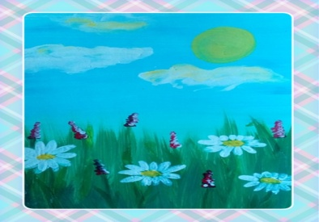  Фон вертикальный | Теория: техника правополушарного рисования вертикального фона. Показ способа рисования облаков, травы, цветов.  Практика: вертикальный фон. Изображение облаков пальчиками, травы распушенной большой щетинкой, ромашек круглой синтетической кистью.
5 | 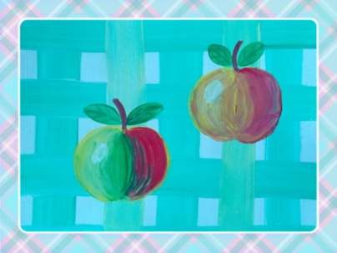  Вкусные дары щедрой осени. | Теория: техника правополушарного рисования горизонтального фона. Правильное расположение рисунка на листе. Свет, тень, блики.  Практика: горизонтальный фон, нанесение вертикальный и горизонтальных полос, изображение яблок, ставим блики.
6 | 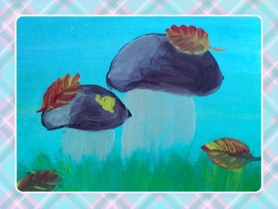  В грибном царстве, лесном государстве | Теория: техника правополушарного рисования горизонтального фона. Правильное расположение рисунка на листе. Показ способа рисования грибов. Свет, тень, блики.  Практика: горизонтальный фон, изображение грибов, закрепляем навык рисования травы распушенной щетинкой, ставим блики, выполнение творческого задания.
7 | 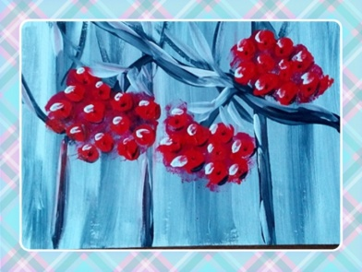  Рябина. | Теория: техника правополушарного рисования горизонтального монохромного фона. Проработка деталей на переднем плане, показ способа изображение гроздей рябины подушечками пальцев, последовательно нанося цветовые пятна (бардовый, красный, свет и тень).  Практика: монохромный фон, изображение гроздей рябины подушечками пальцев, нанесение света, тени, блики.
8 | 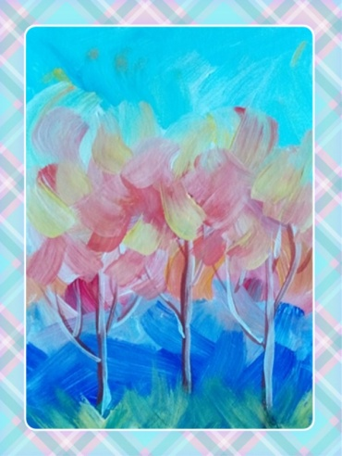  Разноцветная осень. | Теория: Беседа об осени, просмотр слайдов «Осень». Техника правополушарного рисования вертикального фона хаотичными мазками в разных направлениях. Показ способа рисования дерева «вверх ногами».  Практика: Рисование фона короткими мазками, нанося их хаотично, палитра красок осени, рисования дерева «вверх ногами», нанесение световых пятен на стволы и ветки.
9 | 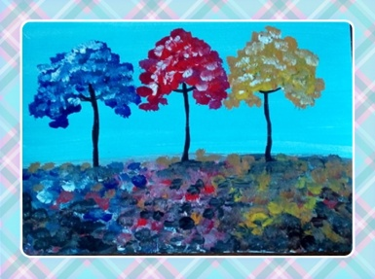  Какие они разные деревья и кусты | Теория: наблюдение, «Какого цвета осень», показ разных способов рисования листвы ватными палочками, подушечками пальцев, последовательно нанося цвета от темного к светлому.  Практика: закрепление рисования дерева «вверх ногами», листвы ватными палочками, пальцами, используя при этом палитру красок Осени.
10 | 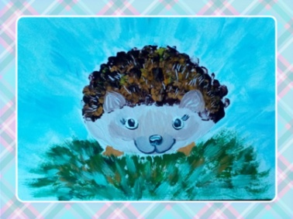  Дикие животные | Теория: Беседа о животных, обитающих в лесах Забайкалья, еже. Продолжаем закреплять способы рисования фона – от середины листа.  Показ способа рисования ежа – подушечками пальцев, нанося последовательно коричневый, охру, черный, белый.  Практика: правополушарный горизонтальный фон - от середины листа. Рисование ежа по показу педагога. Выполнение творческого задания: дорисовка листочков, грибочков, травы.
11 | 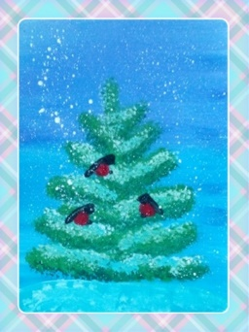  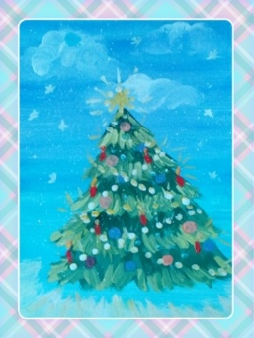  Рисуем елочку разными способами | Теория:  1.Показ способа рисования ели (мазками).  2. Показ способа рисования ели (жесткой кистью).  3.Показ новой техники «набрызг» с помощью жесткой кисти.  Практика: 1. Рисование облаков пальцами, ели мазками, украшение игрушками.  2.рисование ели по схеме, жесткой кистью, снегирей подушечкой пальца, дорисовка деталей (головы, крыльев, хвоста), снега «набрызгом»
12 | 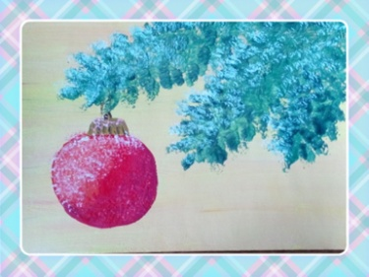  Елочные игрушки. Диагональный фон. | Теория: Показ способа изображения еловой ветки, сплющенной большой щетинкой движениями от середины в сторону; рисования елочной игрушки, придания объема (свет, тень)  Практика: изображение еловой ветки, придания ветке объема; рисование елочной игрушки по показу.
13 | 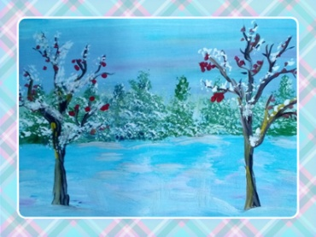  Зимний лес. Перспектива. | Теория: Рассматривание зимних пейзажей, объяснение, что такое линия горизонта, понятия «воздушная перспектива» и как ее изображали художники.  Практика: самостоятельная работа детей по рисованию зимнего пейзажа, применяя полученные навыки.
14 | 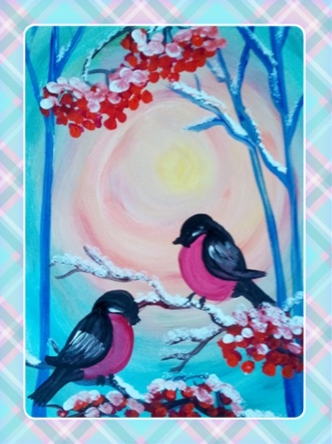  Птицы. Снегири на ветке. Круговой фон | Теория: показ нового способа создания фона - по спирали. Рассматривание рисунка «Снегири на ветке», показ приема рисования снегиря от яркого цветового пятна.  Практика: самостоятельная работа детей по рисованию зимнего пейзажа, деревьев, снегирей, нанесение светотени, снега на грозди рябины, ветки деревьев.
15 | 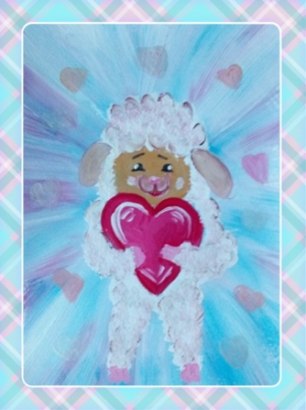  Валентинка. | Теория: показ нового способа создания фона – от центра, рассматривание валентинок, выбор образца, показ способа рисования овечки.  Практика: выбор цвета и рисование нового фона, рисование овечки по показу педагога. Выполнение творческого задания: дорисовка сердечек.
16 | 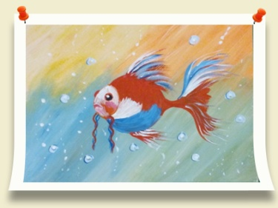  Рыбка | Теория: показ нового способа создания фона- по диагонали, показ способа рисования рыбки при помощи простых форм .  Практика: выбор цвета и рисование нового фона, рисование рыбки по показу педагога. Выполнение творческого задания: дорисовка пузырьков, водорослей….
17 | 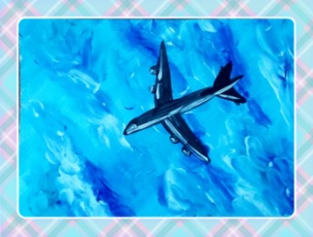  Поздравительная открытка к 23 февраля | Теория: показ нового способа создания фона - подушечками пальцев используя различные оттенки синего цвета. Показ способа рисования самолета.  Практика: рисование нового фона, самолета по показу педагога.
18 | 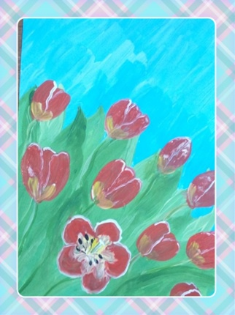  Подарок для мамы. Тюльпаны. | Теория: показ нового способа создания фона – цвета идут навстречу друг другу. Рассматривание фотографий. Показ способа рисования тюльпанов.  Практика: рисование нового фона, тюльпанов по показу педагога, нанесение света и тени, обводка кончиком кисточки.
19 | 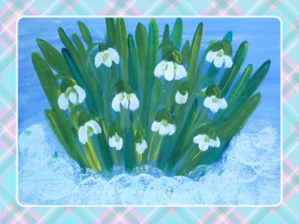  Подснежники. | Теория: рассматривание фотографий подснежников. Показ использования поролоновых кисточек для изображения снега, способа рисования цветов.  Практика: рисование нового фона с использованием поролоновых кисточек, подснежников по показу педагога, листьев и стеблей используя разные цвета.
20 | 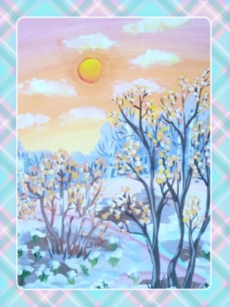  Весенние мотивы | Теория: просмотр слайдов «Весна», какой цвет у весны. Компоновка рисунка на листе. Передний и задний планы. Плавный переход цвета в цвет. Особенности изображения деревьев весной.  Практика: выполнение неба в цвете. Прорисовка облаков и деревьев на горизонте. Изображение снега и проталин. Рисунок деревьев и кустов на переднем плане. Прорисовка почек на деревьях. Прорисовка подснежников. Изображение солнца. Нанесение света и тени на деревья и снег.
21 | 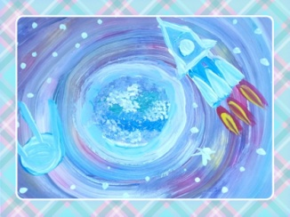  Космос | Теория: закрепление способа создания фона по спирали ; рассматривание иллюстраций «Космос» , из каких форм состоит ракета, спутник, планеты.  Практика: выполнение фона по спирали, изображение планет, спутников, ракеты по самостоятельному выбору детей.
22 | 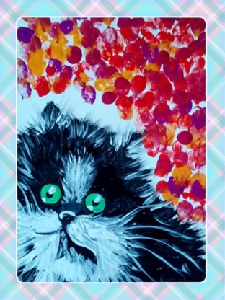  Пушистый котик. | Теория: показ нового способа создания фона – подушечками пальцев, необычное расположение кота, способ рисования шерсти распущенной щетинкой.  Практика: рисование нового фона, пушистого кота используя кисть щетинку, прорисовка деталей тонкой круглой синтетикой ( глаза, нос, рот, усы)
23 | 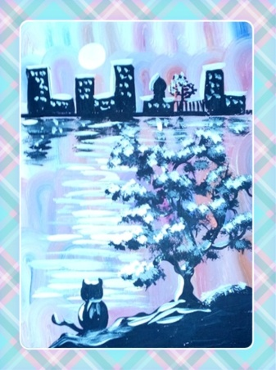  Городской пейзаж. | Теория: продолжаем закреплять способы рисования правополушарного фона - волнистыми линиями, передний и задний план. Силуэтный рисунок. Проработка деталей на переднем плане. Свет, блики, на воде.  Практика: выполнение силуэтного рисунка города на заднем плане, берега, дерева, кота на переднем плане. Свет, блики, на воде.
24 | 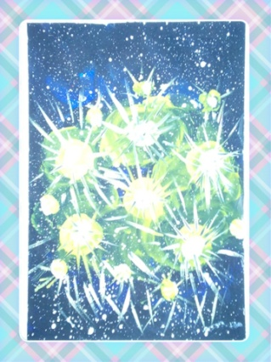  Праздничный салют | Теория: продолжаем закреплять способы рисования правополушарного фона от края к середине, использование пальчикового рисунка, необычных материалов (заостренная палочка), для создания выразительности образа  Практика: подбор холодной цветовой гаммы для ночного неба, теплой для праздничного салюта. Создание настроения в работе.
25 | 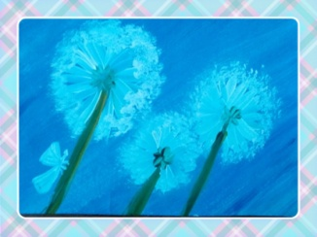  Одуванчики | Теория: продолжаем закреплять способы рисования правополушарного фона- по диагонали, подбор цветовой гаммы. Правильное композиционное построение рисунка на листе. Создание настроения в рисунке.  Практика: выполнение фона по диагонали, использование ватных палочек, создание образа воздушных одуванчиков, дорисовки по желанию.
26 | 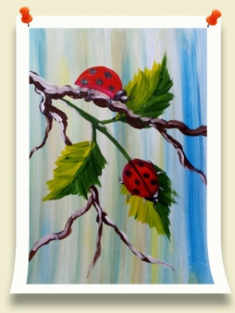  Насекомые | Теория: продолжаем закреплять способы рисования правополушарного фона- вертикальными полосами, подбор цветовой гаммы. Правильное композиционное построение рисунка на листе. Создание настроения в рисунке.  Рассматривание фотографий божьих коровок (форма, цвет)  Практика: выполнение фона в цвете, движениями сверху вниз, один раз по одному месту Прорисовка ветки и божьих коровок на ней. Нанесение света и тени на ветку и листочки.
27. | Тренинг «Правополушарное рисование. Моё настроение сегодня».Простые и забавные упражнения для развития правого полушария и межполушарных связей, снятия нервного напряжения и стимулирования работы мозга .Создание картины «Моё настроение сегодня», точками, пальчиковое рисование. | Теория: Создание системы правополушарного рисования. Б.Эдварс.  Практика.«Колечко»  Поочередно и как можно быстрее перебирать пальцы рук, соединяя в кольцо большой палец с другими последовательно. Сначала в одном порядке, затем в обратном. Делать сразу двумя руками. Если ребенку трудно сразу двумя, то можно сначала правой, потом левой, а потом соединить. Кажется, что легко и просто, но выполнив несколько раз, пальцы начинают сбиваться. Когда выполняете это упражнение, то не руки смотреть не надо.  «Ладонь, кулак, ребро».  Три положения руки на плоскости стола. По команде «ладонь» кладем ладонь на стол. Команда «ребро» — ставим ладонь на стол на ребро, как заборчик. Команда «кулак» - сжимаем ладонь в кулак и ставим на стол. Меняем по очереди.  Выполняем сначала одной рукой, затем второй, а после – двумя вместе. Удобно сначала сделать медленно, а затем ускорять. Делаем сидя за столом.
28. | Написание картины сказочного образа. Герой мультфильма «Снеговик»  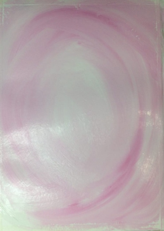  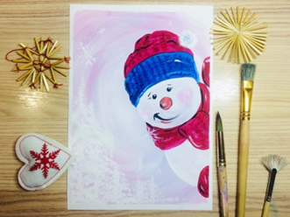  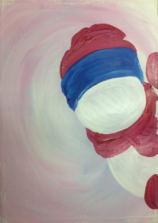  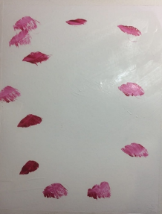 | Поможем снежному человечку обрести друзей?  1. Грунтуем лист белой гуашью и ставим красные точки.  2. С помощью белил растянем фон по кругу.  3. Белой гуашью намечаем голову в форме овала и туловище снеговика.  4. Синим цветом рисуем отворот шапки.  5. Красным цветом рисуем шапочку, шарфик и рукавички.  6. Глазки пуговки черным цветом. Подрисуем реснички и бровки. Носик красный и ротик набок. Можно подрисовать розовые щечки.  В глазках точки блики.  7. "Притюкивая" кисть наметим помпон к шапке. И галочками - имитацию вязки на шапочке, шарфике и варежках.  8. Украсьте по желанию снежинками или новогодней надписью.
29. | Изображение гор в правополушарных техниках.  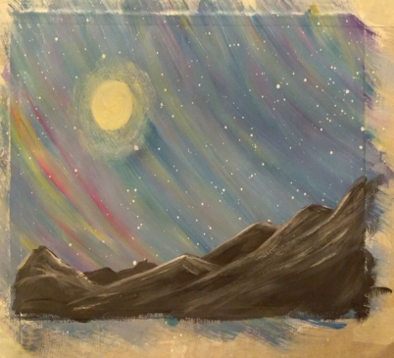 | Цель занятия: изучить правила создания пейзажа, особенности изображения гор, отражения в воде. .  Теория: информация о появлении гор,презентация гор,рассказ о цветовых составляющих при рисовании гр. Практика:1.Содание фона,точками.Изображаем горы.  Чтобы изобразить горы, сначала нужно наметить их контур: Стараемся изображать склоны и горы, разные по форме: где-то скат более пологий, где-то – обрывистый. Добавляйте неровностей.  Далее закрашиваем горы мазками от верхушек по направлению склонов. Представляйте, какая гора ближе, а какая – дальше. Далее более светлым оттенком «освещаем» склоны гор со стороны источника света, при этом выделяя горы переднего плана. Это можно делать или сухой кистью, или наоборот, чуть более влажной. Также нужно высветлить выступающие части на склонах и сделать темнее затенённые участки (наглядная демонстрация в видеолекции).
30. | Тренинг «Фоны»  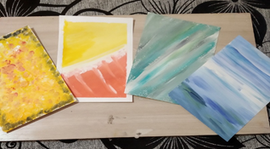 | Теория: подготовка рабочего места. Значение правил при правополушарном рисовании. Смешение красок на палитре, на листе бумаги.  Практика: грунтовка листа, упражнение «Точки», смешение цветов на листе. Экспериментирование с цветом. Вертикальный, горизонтальый, полукруг, круг, улитка, волна, ассиметрия, хоатичные мазки, смешанно горизонтально-вертикальный.
31. | Изображение отражения объектов в воде.  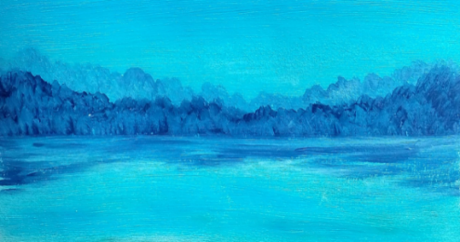 | Отражение, как и падающую тень, можно изобразить двумя способами. Первый – с помощью сухой кисти. Второй – с помощью влажной кисти. Особенности способа «сухая кисть» мы уже изучили в предыдущем модуле.  Способ с влажной кистью состоит в следующем: необходимо на палитре подготовить жидкую, немного прозрачную краску (просто разбавить водой цвет объекта, например, если лес вдали зелёно-голубой, то и мы берём этот оттенок и разбавляем водой). Синтетическую кисть моем, вытираем, берём на ворс немного жидкой краски с палитры и изображаем отражение тонкими горизонтальными линиями Таким же образом делаем и сухой кистью:
32. | Техники изображения цветов. При помощи ватных палочек и кисти.  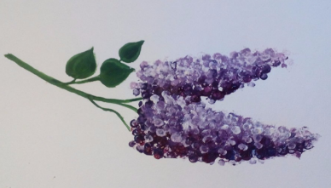 | Теория: чтобы нарисовать цветы, необходимо подготовить фон. Фон может быть абсолютно любой! Важно, чтобы оттенки фона немного перекликались с оттенками цветов, при этом цветы не должны потеряться на фоне, должны быть хорошо заметны. Для цветочных композиций прекрасно подходит фон, созданный с помощью плёнки, а также фон в стиле импрессионистов, когда фон создаётся постукиванием подушечками пальцев по листу.  Практика Когда изображаете цветы, нужно не только одним-единственным цветом изображать цветок, но и добавлять другие оттенки – более тёмные и светлые (это хорошо видно на примере с сиреневыми цветами).  Очень красиво получается сирень с помощью нескольких ватных палочек, объединённых резинкой: Чтобы передать переходы светотени на соцветиях сирени, сначала формируем гроздь сирени тёмным оттенком фиолетового: Затем в верхних частях (предполагаемый источник света сверху) добавляем более светлых оттенков, заполняя гроздь примерно на две трети объёма: Затем в самой верхней части добавляем почти белый оттенок: Важно располагать точки хаотично, стараться не выстраивать по линиям.
33. | 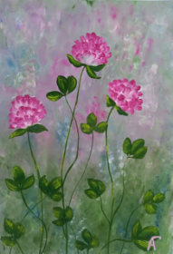  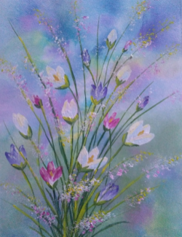  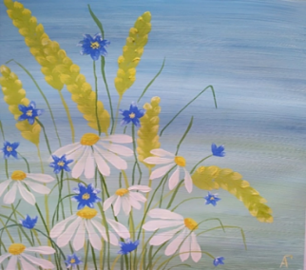  Способы изображения цветов – с помощью круглой синтетической кисти с острым кончиком.  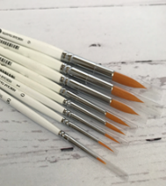 | Теория: знакомство с кистями(синтетика) с острым кончиком. Чтобы цветы получались интересными, кисть макаем в основной цвет, а кончик – в другой, например, белый. И форма цветов может быть совершенно разной.  Практика: Таким же способом, с помощью примакивания круглой кисти, можно изображать и листочки (и листики цветов, и листья на ветках деревьев), и вербы, и колоски. Во время изображения цветов поворачивается лист так, чтобы было удобно рисовать, может на оборот .  При расположении цветов на листе, нужно располагать , чтобы они не выстраивались в одну линию, и не все стебли “росли” прямо,но и чтобы изгибались.
34. | Создание силуэтной картины.  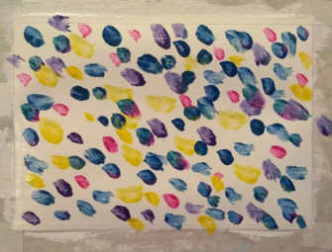  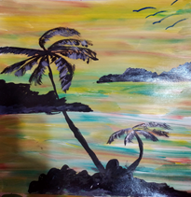  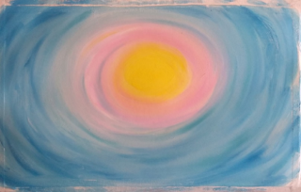  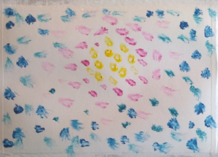  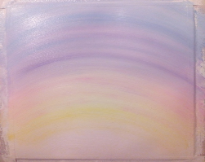  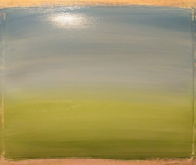  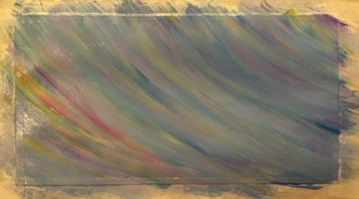 | Теория: Знакомство со способами активизации правого полушария головного мозга, особенностями создания фонов и силуэтных картин с помощью метода правополушарной живописи приобретение навыков создания фона и силуэтных картин с помощью метода правополушарной живописи. Отличительной особенностью правополушарной живописи является то, что нет необходимости создания наброска простым карандашом, сразу начинается создание фона красками. А на фоне уже создаётся композиция.  Практика: Для первого варианта быстро, пока белая краска не высохла, ставим точки красок любого цвета хаотично по всему листу. Цвета выбираем любые. Выглядеть это может так Далее руками растираем точки. Можно это делать в вертикальном, горизонтальном, диагональном направлении, полукругом, или как-то иначе. Важно делать это быстро, обращая внимание, чтобы все края были прокрашены. Старайтесь много раз по одному месту не проводить пальцами. Если краска начала подсыхать, обмакните пальцы в воду. Может получиться, например, вот такой фон: Если планируется примерный сюжет, например, летний пейзаж, то точки ставятся не хаотично по всему листу, а распределяются так, чтобы в итоге получилось то, что нужно (например, трава и небо):  Также точки краски можно ставить так, чтобы были плавные переходы между цветами. Например, вот так: Для создания этого фона после грунтовки (нанесения слоя белой краски) необходимо точки краски одного цвета расположить в форме круга, другого цвета - вокруг этого круга, третьего - вокруг предыдущего круга. Выглядеть это может таким образом: Далее необходимо растирать точки краски пальцем в круговом направлении, начиная из центра круга. Движения всегда по кругу. Если краска подсохла - обмакните пальцы в воду. Важно, чтобы центральный цвет остался чистым (в этом случае – жёлтым). В итоге получается примерно такой фон:

Содержание второго года обучения
по программе «Волшебная кисточка»
№ | Наименование темы | Краткое содержание
1. | 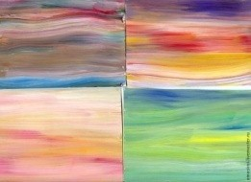  Вводное занятие. Презентация. Смешение красок. Различные горизонтальные фоны. | Теория: подготовка рабочего места. Значение правил при правополушарном рисовании. Смешение красок на палитре, на листе бумаги.  Практика: грунтовка листа, упражнение «Точки», смешение цветов на листе. Экспериментирование с цветом.
2. | Летнее настроение. Смешение красок. Фон вертикальный.  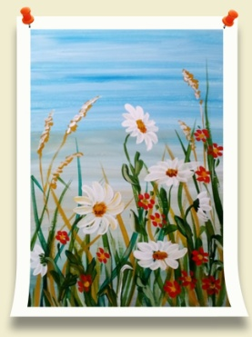 | Теория: продолжение знакомства с техникой правополушарного рисования: закрепляем способы рисования фона – вертикальный, плавный переход цвета в цвет.  Практика: рисуем траву «вверх тормашками», разными оттенками зеленого, +охра + белый. Ромашки с разным наклоном цветка, круглой синтетикой, остальные цветы по желанию.
3 | 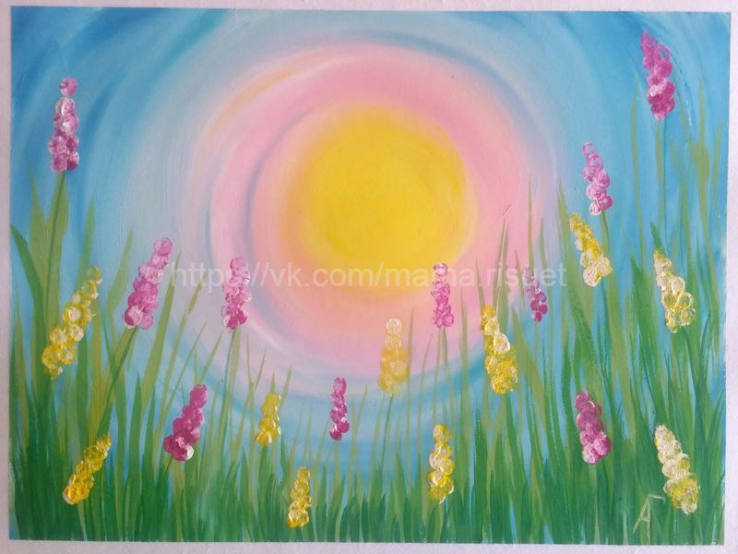  Солнце и цветы  Круговой фон. | Теория: продолжение знакомства с техникой правополушарного рисования: закрепляем способы рисования фона – круговой.  Практика: Начиная из центра солнца, пальцем, круговыми движениями растираем краску. Рисуем траву «вверх тормашками», разные оттенки зеленого, желтый. Ватными палочками рисуем цветы, цвет любой.
4. | Вкусные дары щедрой осени. Виноград. Фон от середины листа.  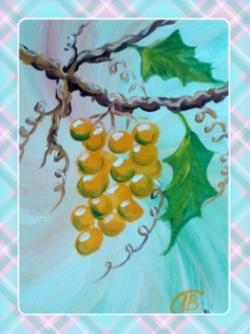  Тыквочки. Фон по выбору.  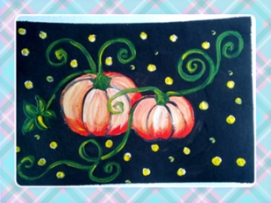 | Теория: продолжаем закреплять способы рисования фона – от середины листа.  Показ способа рисования лозы – прокручивая кисточку в пальцах. Свет и тень.  Практика: выполнение рисунка грозди винограда подушечками пальцев, нанесение света и тени (рисуем улыбочки) Дорисовка листочков и усов. Теория: продолжаем закреплять способы рисования правополушарного фона - монохромный фон.  Показ способа рисования тыквы от пятна. Свет и тень в создании выразительного образа.  Практика: выполнение рисунка тыквы, нанесение света и тени (рисуем улыбочки) Дорисовка листочков и усов.
5. | 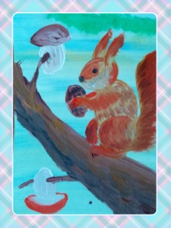  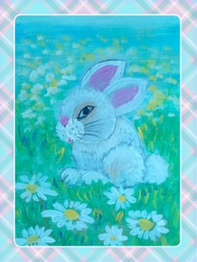  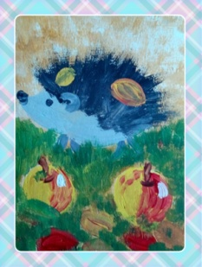  Обитатели лесов | Теория: продолжаем закреплять способы рисования правополушарного горизонтального фона – маленькими мазками. Наблюдение: характерные особенности животных (форма тела, цвет шерсти…) Показ способа рисования иголок у ежа, шерсти у белочки и зайца (распушенной щетинкой); подбор цветовой гаммы.  Практика: правополушарный вертикальный фон. Рисование ежа (белки, зайца) по показу педагога. Выполнение творческого задания: дорисовка листочков, грибочков, травы, ветки, цветов, травы.
6. | 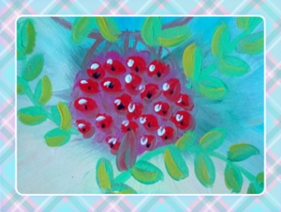  Гроздь рябины. | Теория: продолжение знакомства с техникой правополушарного рисования – фон выполнен яркими хаотичными мазками. Проработка деталей на переднем плане, показ способа изображение гроздей рябины от пятна, ягод пальчиками. Объем.  Практика: фон яркими хаотичными мазками, изображение грозди рябины, нанесение света, тени, блики. Прорисовка деталей.
7. | 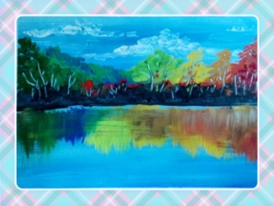  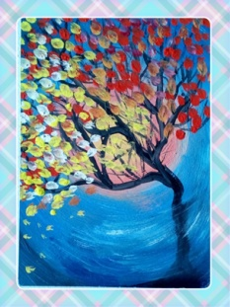  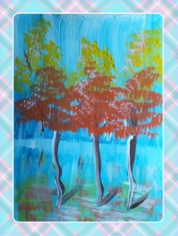  Разноцветная осень. | Теория: продолжаем закреплять способы рисования правополушарного фона (круговой, горизонтальный, вертикальный). Показ способов рисования отражения в воде деревьев.  Теория: продолжаем закреплять способы рисования правополушарного фона (круговой, горизонтальный, вертикальный). Показ способов рисования отражения в воде деревьев.: покрытие листа голубым цветом, плавный переход от темного к светлому. Нанесение темно-синей краски на нижнюю или верхнюю часть листа. Переворачивание листа «вверх ногами». Выполнение рисунка деревьев, бледных на заднем плане и ярких на переднем. Изображение листвы методом тычка кистью или ватными палочками примакиванием. Отражение в воде – цветовым пятном с последующим растиранием сухой кистью.
8. | 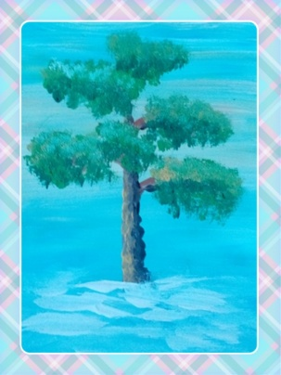  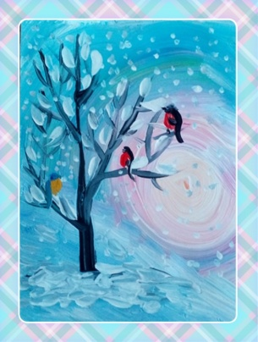  Какие они разные деревья и кусты | Теория: продолжаем закреплять способы рисования правополушарного фона (круговой, горизонтальный, вертикальный). Наблюдение: разные породы деревьев, стволы, ветки, особенности. Показ способов рисования деревьев «вверх ногами», тонкой круглой синтетикой прорисовка веточек. Показ способов рисования иголок у сосны, распушенной щетинкой, последовательно нанося разные оттенки цвета от темного к светлому, объем.  Практика: самостоятельная работа детей по рисованию зимнего пейзажа, применяя полученные навыки.
9. | 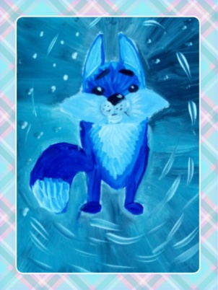  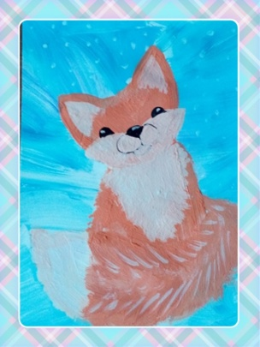  Дикие животные | Теория: закрепляем способы рисования правополушарного горизонтального фона – мазками; подбор цветовой гаммы.  Наблюдение: характерные особенности животных (форма тела, цвет шерсти…) Показ способа рисования лисы (волка) от простых форм, шерсти распушенной щетинкой.  Практика: Рисование лисы (волка) по схеме, от простых форм. Выполнение творческого задания: дорисовка фона в направлении от животного к краям.
10. | 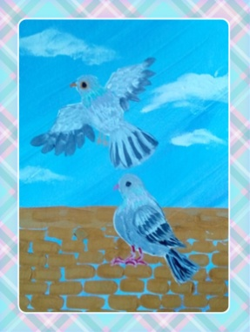  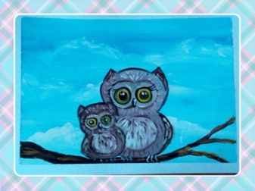  Птицы. | Теория: закрепляем способы правополушарного рисования. Наблюдение: фотографии птиц (сов, голубей). Определение характерных особенностей: покрыты перьями, имеют крылья, хвост. Подбор цветовой гаммы. Способ рисования птицы в полете. Способ рисования черепицы.  Практика: Рисование сов (голубей) по схеме, от простых форм. Выполнение творческого задания: дорисовка ветки, облаков.
11. | 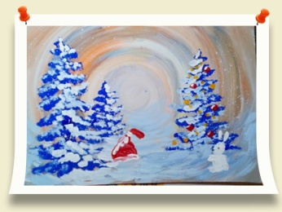  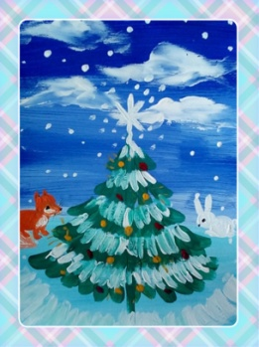  Рисуем елочку разными способами | Теория: линия горизонта, понятия «перспектива» и как ее изображали художники.  1.Показ способа рисования ели (мазками).  2. Показ способа рисования ели жесткой кистью.  3.Показ техники «набрызг» с помощью жесткой кисти.  Практика: 1. Рисование облаков пальцами, ели мазками, украшение игрушками, снега набрызгом.  2.Рисование елей по схеме, жесткой кистью. Добавление героев и деталей.
12. | 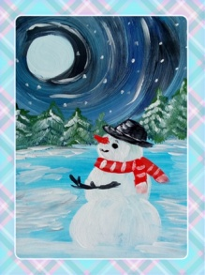  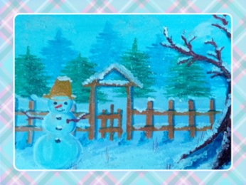  Зимний лес. Перспектива. | Теория: продолжаем закреплять способы рисования правополушарного фона (круговой, горизонтальный). Подбор цветовой гаммы. Воздушная перспектива.  Показ способа рисования снеговика в разных положениях. Свет, тень.  Практика: самостоятельная работа детей по рисованию зимнего пейзажа, применяя полученные ранее навыки.
13. | 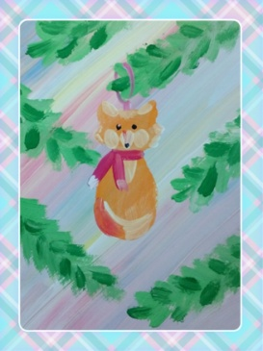  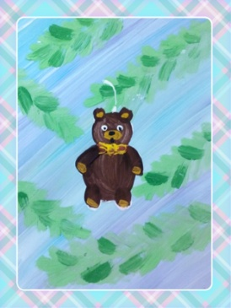  Ёлочные игрушки. | Теория: продолжаем закреплять способы рисования правополушарного фона по диагонали. Способ изображения еловой ветки, распушенной средней щетинкой движениями от середины в сторону; рисования елочной игрушки зверушки от простых форм, придавая объем (свет, тень)  Практика: изображение еловой ветки, придания ветке объема; рисование елочной игрушки по желанию.
14 | 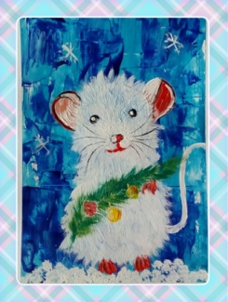  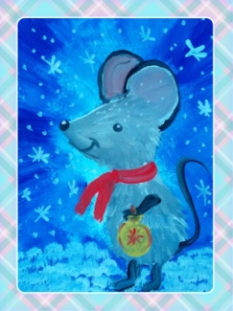  Символы Нового года | Теория: новый фон при помощи стеки (мастихина). Способ изображения пушистой мышки, распушенной средней щетинкой, по схеме от простых форм.  Практика: изображение символа года, создание выразительного образа, дорисовка деталей по желанию.
15 | Птицы. Снегирь.  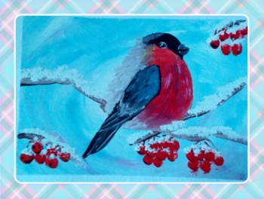  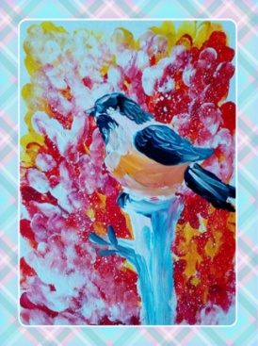  Синица. | Теория: закрепляем способы правополушарного рисования подушечками пальцев. Наблюдение: фотографии птиц (синицы, снегиря). Определение отличий. Подбор цветовой гаммы. Способ рисования птицы подушечками пальцев (распушенной щетинкой)  Практика: Выполнение рисунка синицы пальцами, добиваясь выразительности образа плавными переходами цвета. Рисунок снегиря по схеме, от простых форм. Выполнение творческого задания: дорисовка ветки, ягод.
16 | 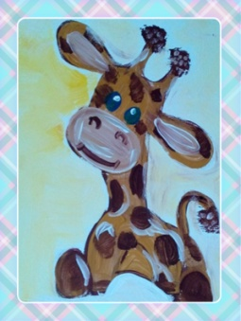  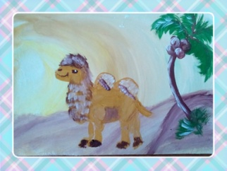  Путешествуем по миру. | Теория: иллюстрации животные жарких стран, подбор цветовой гаммы, разбор схемы рисования верблюда (жирафа) из простых форм. Практика: рисование верблюда (жирафа) по схеме, от простых форм. Выполнение творческого задания: дорисовка фона – барханов, оазиса, по желанию.
17 | 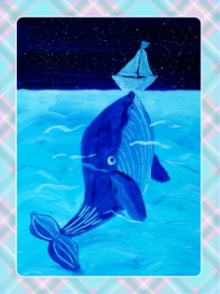  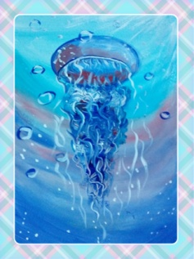  Водный мир. | Теория: наблюдение обитатели морей, подбор цветовой гаммы, подбор способа рисование правополушарного фона соответствующего водной стихии.  Практика: рисование медузы (кита) одновременно с педагогом, от простых форм, щупалец пальчиками (плавников) и заостренными палочками. Выполнение творческого задания: дорисовка пузырьков воздуха, кораблика.
18 | 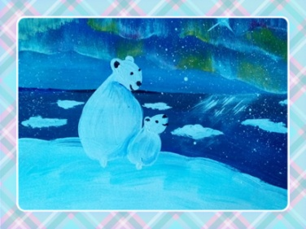  Северное сияние | Теория: Линия горизонта, передний план; наблюдение: северное сияние, подбор цветовой гаммы, подбор способа рисование подходящего фона.  Показ способа рисования северного сияния сухой жесткой кистью. Практика: рисования фона, северного сияния по показу педагога. Дорисовка белых медведе от простых форм, льдин.
19 | 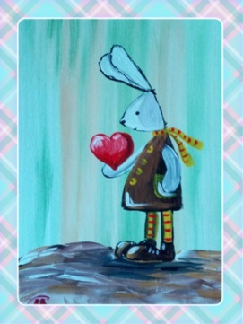  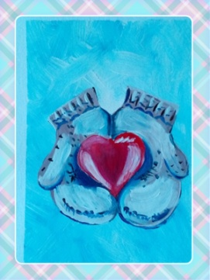  Валентинки. | Теория: краткая история возникновения открытки – как предмета художественного ремесла и графического искусства, беседа о празднике. Практика: 1. выполнение рисунка зайца, при помощи отрезков разной длины, по предложенной схеме. Дорисовка деталей: носика, глаза, сердечка. 2. выполнение рисунка рукавичек, по предложенной схеме, придание объема.
20 | 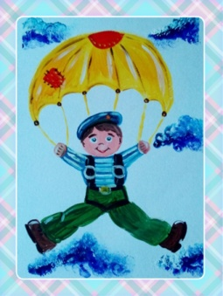  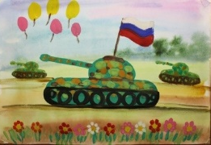  Поздравительная открытка для папы | Теория: продолжение знакомства с техникой правополушарного рисования от простых форм, показ способа рисования десантника (военной техники).  Практика: создание выразительного образ; рисование по схеме, в определенной последовательности, от простых форм (круга, овала). Дорисовка деталей.
21 | 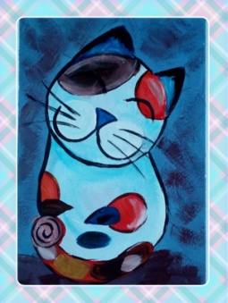  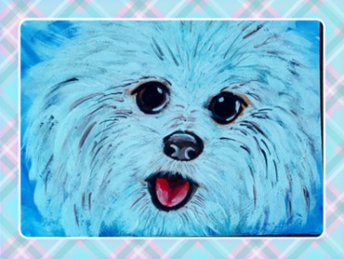  Домашние питомцы | Теория: продолжение знакомства с техникой правополушарного рисования от простых форм, цветового пятна, используя разные кисти.  Практика: создание выразительного образа.; рисование щенка (кота) по схеме, в определенной последовательности, от простых форм (круга, овала),
22 | 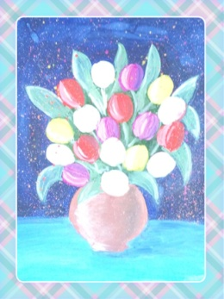  Подарок для мамы. Цветы в вазе. | Теория: композиции, правила построения композиции, чтобы всё задуманное уместилось на листочке целиком, чтобы сверху, снизу и по бокам осталось совсем немного пустого места. Показ способа рисования.  Практика: Самостоятельный выбор детьми красок для создания фона рисунка; рисование вазы, тюльпанов, нанесение светотени, на цветы, листья, стебли.
23 | 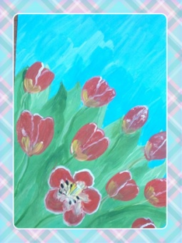  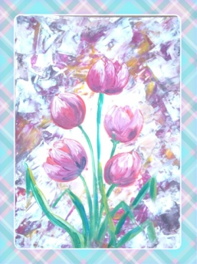  Тюльпаны | Теория: показ нового способа создания фона – мастихином (используем стеки). Рассматривание фотографий. Показ способа рисования тюльпанов.  Практика: рисование нового фона, тюльпанов по показу педагога, нанесение света и тени, обводка кончиком кисточки.
24 | 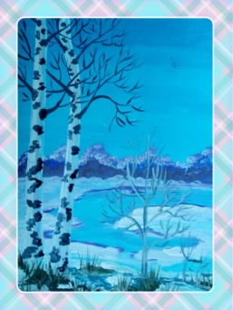  Весенние мотивы | Теория: компоновка рисунка на листе. Плавный переход цвета в цвет. Особенности изображения деревьев весной.  Практика: выполнение неба в цвете. Прорисовка деревьев на горизонте. Изображение снега и проталин. Рисунок деревьев и кустов на переднем плане. Создание выразительного образа белоствольных берез.
25. | 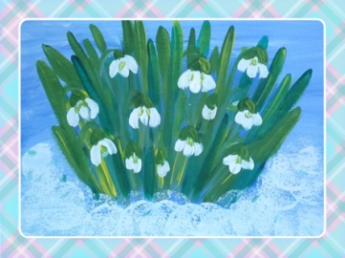  Подснежники. | Теория: продолжение знакомства с техникой правополушарного рисования. Холодная цветовая гамма. Создание настроения в работе. Прорисовка деталей в работе. Практика: выполнение фона в холодной гамме; изображение листьев подснежника разными оттенками зеленого и синего, цветов примакиванием, маленькой круглой синтетикой, проталин поролоновой кистью.
26 | 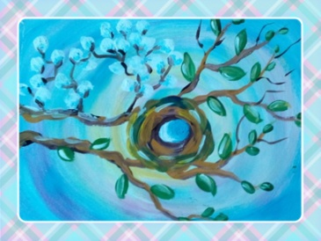  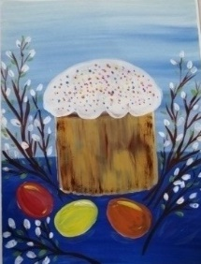  Пасхальная открытка | Теория: виды открыток, рассматривание пасхальных открыток, объяснение, что такое праздник Пасхи, какие символы пасхи. Показ способа рисования кулича, яиц, веточек вербы. Свет, тень, блик.  Практика: выбор детьми красок для создания фона рисунка, выполнение выбранного рисунка.
27 | 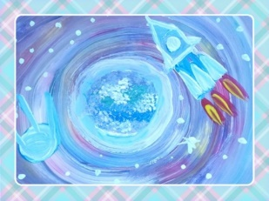  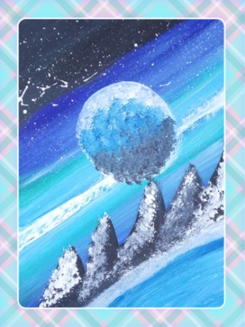  Космос | Теория: Рассматривание коллекции «Картинки космоса», подбор цветовой гаммы, проговаривание приемов рисования планет, звезд, космических кораблей.  Практика: использование правополушарных техник для создания картины: пальчиковое рисование, набрызг, от пятна, от простых форм.
28 | 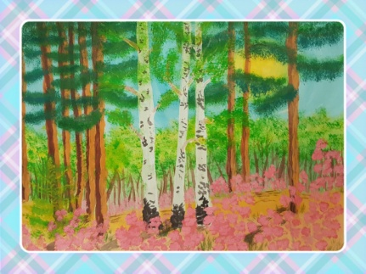  Где-то багульник на сопках цветет | Теория: рассматривание картин художников - природа забайкальского края; последовательность изображения: фон, задний план, передний план, свет, тень, блики.  Практика: подбор цветовой гаммы. Выполнение фона красками. Прорисовка деревьев на заднем и переднем плане, багульника. Усиление интенсивности цвета деревьев на переднем плане. Свет и тени на стволах. Изображение травы, листвы уже знакомыми способами.
29 | 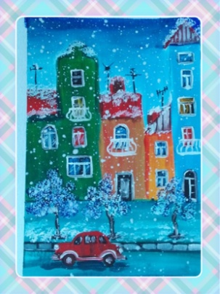  Городской пейзаж. | Теория: городской пейзаж, перспектива, рассматривание картин художников. Показ способа рисования домов, машины (силуэтный рисунок) с последующей прорисовкой деталей.  Практика: выполнение силуэтного рисунка города, дороги, деревьев, машины на переднем плане. Свет, тень, прорисовка деталей.
30 | 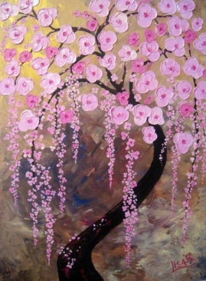  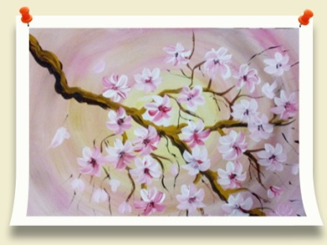  Цветущее дерево. | Теория: продолжение знакомства с техникой правополушарного рисования. Теплая цветовая гамма. Создание настроения в работе. Прорисовка деталей в работе. Практика: выполнение неба в цвете (круговой фон), рисунок дерева «вверх ногами» (цветущей ветки). Выполнение цветущего дерева в цвете. Прорисовка цветков разными способами: кистью, ватными палочками.
31 | 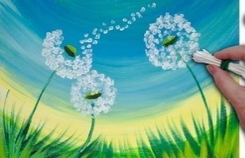  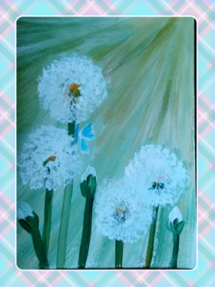  Одуванчики | Теория: продолжаем закреплять способы рисования правополушарного фона- от угла, по дуге; подбор цветовой гаммы. Правильное композиционное построение рисунка на листе. Создание настроения в рисунке.  Практика: выполнение фона, использование различных инструментов: жесткая кисть, поролоновая кисть, ватные палочки, создание образа воздушных одуванчиков, дорисовки по желанию.
32 | 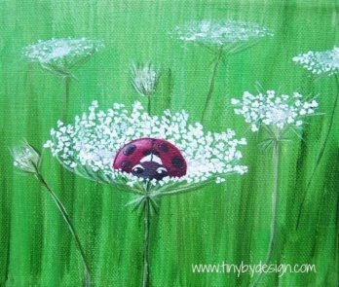  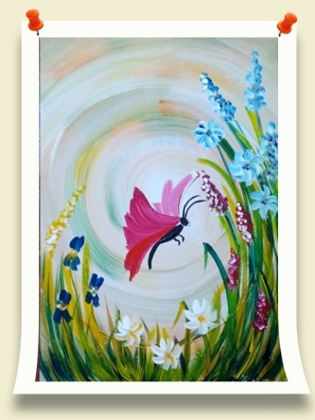  Насекомые | Теория: продолжаем закреплять способы рисования правополушарного фона- вертикальными полосами, по кругу, подбор цветовой гаммы. Правильное композиционное построение рисунка на листе. Создание настроения в рисунке.  Рассматривание фотографий бабочек, божьих коровок (форма, цвет)  Практика: выполнение фона в цвете; Прорисовка травы и цветов уже знакомыми способами; бабочки, божьей коровки.
33 | 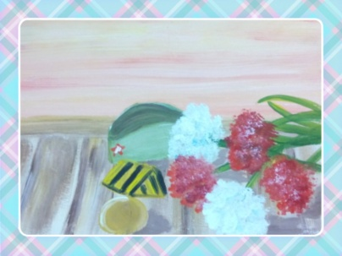  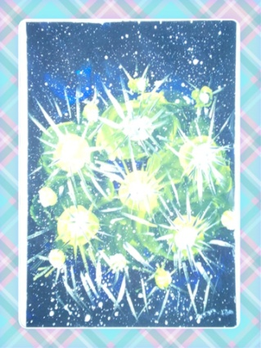  Этот День Победы….. | Теория: беседа о Дне Победы, рассмотреть открытки; различные приёмы рисования салюта, подобрать цветовую гамму для салюта, подходящий инструмент. Разобрать композицию будущей открытки, приемы рисования пилотки от пятна, гвоздик щетинкой набиванием.  Практика: самостоятельный подбор цветовой гаммы для своего салюта, выполнение рисунка. Открытку с рисуют по показу педагога.
34 | 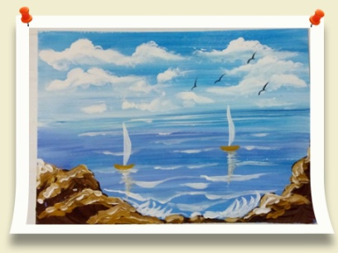  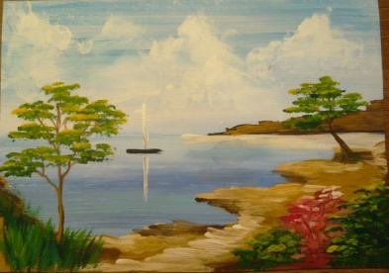  Морские пейзажи в простых техника. | Теория: перспектива в изображении. Передний и задний план. Изображение поверхности воды и волн.  Практика: подбор цветовой гаммы. Изображение неба и облаков. Прорисовка моря и гор на заднем плане. Изображение гор и цветущих кустов на переднем плане.

- Ожидаемые результаты освоения программы дополнительного образования «Волшебная кисточка»
К концу первого года обучения дети:
  - владеют основными навыками правополушарного рисования: умеют видеть, где кончается один предмет и начинается второй, умеют выделять пространство вокруг предмета, передавать перспективу и пропорции, видеть и передавать характеристики цвета, умение видеть целое и его части;
  - используют в одной работе разные изобразительные материалы;
  - освоили цветоведение, умеют экспериментировать с красками;
  - самостоятельно составляют сюжеты своих рисунков, способны свободно выражать свой замысел в творческой работе;
  - получают эстетическое удовольствие от процесса и результата рисования;
  - уважительно относятся к работам товарищей, при этом, способны объективно оценивать свою работу;
- работать самостоятельно и в коллективе;
- организовывать и содержать в порядке свое рабочее место;
- радоваться своим успехам и успехам товарищей;
  - быть уверенными в своих силах, не испытывать страха перед рисованием;
- быть дисциплинированными, трудолюбивыми, проявлять упорство в достижении поставленной цели.

К концу второго года обучения дети:
  - имеют расширенный и обогащенный художественный опыт;
- смешивают краски на палитре, получая нужные цветовые оттенки;
- соблюдают последовательность в работе;
- умеют правильно расположить предмет на листе;
- владеют основами перспективы, основами цветоведения;
- могут самостоятельно разбираться в этапах своей работы;
- грамотно оценивают свою работу, находить ее достоинства и недостатки;
- проявляют положительные качества личности и управлять своими эмоциями в различных (нестандартных) ситуациях и условиях;
  - сформированы предпосылки учебной деятельности (самоконтроль, самооценка, обобщенные способы действия) и умения взаимодействовать друг с другом;
  - проявляют творческий поиск и принимают решения;
  - имеют развитую мелкую моторику рук;
- работать в технике правополушарного рисования;
- активно принимают участие в выставках, экскурсиях, конкурсах, олимпиадах, мероприятиях и т.д.

- Контрольно-измерительные материалы
Для оценки результативности проводится диагностика, результаты которой позволяют выявить уровень освоения программы детьми (начального уровня и динамики развития, эффективности педагогического взаимодействия).
Используются следующие методы:
- наблюдение за выполнением заданий детьми,
- анализ работ,
- игра, игровые ситуации.

Методика оценки эффективности реализации программы «Волшебная кисточка»:
Оцениваемые показатели | Критерии оценки
 | высокий уровень  (3 балла) | средний уровень  (2 балла) | низкий уровень  (1 балл)
Уровень теоретической подготовки воспитанников | обучающийся освоил практически весь объём знаний 100-80%, предусмотренных программой за конкретный период,  употребляет профессиональные термины осознанно и в полном соответствии с их содержанием | у обучающегося объём усвоенных знаний составляет 70-50%; он сочетает профессиональную терминологию с бытовой | обучающийся овладел менее чем 50% объёма знаний, предусмотренных программой, избегает употреблять профессиональные термины
Уровень практической подготовки воспитанников | обучающийся овладел на 100-80% умениями, предусмотренными программой за конкретный период, работает с профессиональным оборудованием самостоятельно, не испытывает особых трудностей, выполняет практические задания с элементами творчества | у обучающегося объём усвоенных умений составляет 70-50%, работает с оборудованием с помощью педагога, в основном, выполняет задания на основе образца | обучающийся овладел менее чем 50%, предусмотренных умений, испытывает серьёзные затруднения при работе с оборудованием, в состоянии выполнять лишь простейшие практические задания педагога
Уровень достижений обучающихся | являлся победителем или призёром конкурсных мероприятий международного, федерального, регионального уровней за весь период обучения по дополнительной общеразвивающей программе | являлся победителем или призёром конкурсных мероприятий муниципального уровня за весь период обучения по дополнительной общеразвивающей программе | являлся участником конкурсных мероприятий международного, федерального, регионального, муниципального уровней за весь период обучения по дополнительной общеразвивающей программе
В соответствии с набранным количеством баллов определяется уровень
освоения программы:
- высокий – 8-9 баллов
- средний – 5-7 баллов
- низкий до 3-5 баллов
При анализе уровня усвоения программного материала воспитанниками педагог использует карту оценки эффективности реализации программы (таблица 1), где усвоение программного материала детьми определяются по трем уровням:
- высокий – программный материал усвоен ребёнком полностью, воспитанник имеет высокие достижения (победитель международных, всероссийских, областных конкурсов, района и т.д.);
- средний – усвоение программы в полном объеме, при наличии несущественных ошибок; участвует в выставках, конкурсах и др. на уровне ДОУ, района, города.
- низкий – усвоение программы в неполном объеме, допускает существенные ошибки в теоретических и практических заданиях; участвует в конкурсах на уровне коллектива.
Таблица 1
Карта оценки эффективности реализации программы «Волшебная кисточка»
№ | Ф.И. ребёнка | Уровень теоретической подготовки воспитанников | Уровень практической подготовки воспитанников | Уровень достижений обучающихся
1…
Полученные данные обобщаются и фиксируются в Сводной таблице уровня освоения программы детьми (таблица 2).
Таблица 2
Сводная таблица уровня освоения программы «Волшебная кисточка»
детьми
№ | Показатели (знания, умения, навыки) | Оценка/количество детей
 |  | н | с | в
1 | Уровень теоретической подготовки воспитанников
2 | Уровень практической подготовки воспитанников
3 | Уровень достижений обучающихся
- Условные обозначения:
- н (низкий) - справляется с помощью педагога
- с (средний) - справляется с частичной помощью педагога
- в (высокий) - справляется самостоятельно
Контрольно-измерительные материалы, используемые для оценки эффективности реализации программы «Волшебная кисточка» адаптированы для использования в работе с детьми с ОВЗ (тяжёлые нарушения речи).

- Список информационных источников
- Адаптированная примерная основная образовательная программа для дошкольников с тяжелыми нарушениями речи / Л.Б.Баряева, Т.В.Волосовец, О.П.Гаврилушкина и др.; под ред. проф. Л.В.Лопатиной. СПб, 2014.
- Б. Эдвартс "Художник внутри вас», Минск: Попурри, 2008 г. www naydisebya ru Студия правополушарного рисования
- Бетти Эдвардс «Открой в себе художника», Минск: изд Попурри. 2010, 288 с.
- Лана Ф. "Правополушарное рисование", 14 Dec 2013, интернет-ресурс, www naydisebya ru
- Белкина В.Н., Васильева Н.Н., Елкина Н.В. Дошкольник: обучение и развитие. Воспитателям и родителям. – Ярославль: «Академия развития», «Академия К˚», 1998.– 256с.
- М.С. Вальдес «Интуиция, творчество, арт-терапия»// Одриосола, 2012.
- Ворушило Н.С. "Программа кружка "Карандашик", г. Чистополь, Республика Татарстан (материалы электронного журнала "Дошкольник")
- Галанов А.С., Корнилова С.Н., Куликова С.Л. Занятия с дошкольниками по изобразительному искусству. – М: ТЦ «Сфера», 2000. – 80с.
- Дворниченко А.В. ИЗО кружок "Каляка – маляка", воспитатель МБДОУ №47 «Радость» г. Псков (материалы электронного журнала "Дошкольник")
- Дубровская Н.В. Приглашение к творчеству. – С.-Пб.: «Детство Пресс», 2004. – 128с.
- Дудьев В.П. Средства развития тонкой моторики рук у детей с нарушениями речи.//Дефектология.-2016.-№4.
- Ершова, Е. Г. Правополушарное рисование – нетрадиционная форма работы с детьми дошкольного возраста / Е. Г. Ершова, Н. И. Отришко.// Молодой ученый.-2017.-№ 47.1 (181.1). https://moluch.ru/archive/181/46608
- Зорькина Н. Н. "Рабочая программа кружка "Фантазия", МБДОУ"Золотой ключик" (материалы электронного журнала "Дошкольник")
- Казанова Р.Г., Сайганова Т.И., Седова Е.М. Рисование с детьми дошкольного возраста: Нетрадиционные техники, планирование, конспекты занятий. – М: ТЦ «Сфера», 18.2004-20.128с.
- Колль М.-Э. Дошкольное творчество, пер. с англ. Бакушева Е.А. – Мн: ООО«Попурри», 2005. – 256с.
- Колль, Мери Энн Ф. Рисование красками. – М: АСТ: Астрель, 2005. – 63с.
- Колль, Мери Энн Ф. Рисование. – М: ООО Издательство «АСТ»: Издательство «Астрель», 2005. – 63с.
- Комментированное рисование в детском саду: методическое пособие / Н. В. Микляева. - Москва : Сфера, 2010. - 122 с.
- Лебедева Е.Н. Использование нетрадиционных техник в формировании изобразительной деятельности дошкольников с ТНР (Методическое пособие) М.: Классике Стиль, 2004.
- Утробина К.К., Утробин Г.Ф. Увлекательное рисование методом тычка с детьми.
- Фатеева А.А. Рисуем без кисточки. – Ярославль: Академия развития, 2006. – 96с.
- Фиона Уотт. Я умею рисовать. – М: ООО Издательство «РОСМЭН – ПРЕСС», 2018.– 96с.
ИНТЕРНЕТ-РЕСУРСЫ
- https://nsportal.ru/detskiy-sad/risovanie/2018/01/04/doklad-na-temu-netraditsionnye-tehniki-risovaniya-v-dou
- https://externat.foxford.ru/polezno-znat/pravopolusharnoe-risovanie
- https://www.kp.ru/guide/pravopolusharnoe-risovanie.html
- https://samopoznanie.ru/schools/pravopolusharnoe_risovanie/
- https://izo-life.ru/levo-i-pravopolusharnoe-risovanie/
- http://www.viktoria-latka.com/pravopolusharnaya-zhivopis-ili-risovanie-dlya-vsex/

Приложение №1
СЛОВАРЬ ЮНОГО ХУДОЖНИКА

Блик – самая светлая часть на предмете.
Гуашь — непрозрачная краска, хорошо ложится, используется в декоративных работах.
Дополнительные цвета – два цвета, дающие белый при оптическом смешивании (красный с голубовато-зеленым, оранжевый с голубым, желтый с синим, фиолетовый с зеленовато-желтым, зеленый с пурпурным). При механическом смешивании этих пар дополнительных цветов получаются оттенки с пониженной насыщенностью. Дополнительные цвета называются также контрастными.
Живопись — это один из основных видов изобразительного искусства; представляет собой художественное изображение предметного мира цветными красками на поверхности.
Изображение – воссоздание действительности в художественных образах, то, что изображено (рисунок, картина, фотография, скульптура и т.д.).
Картина – произведение живописи, имеющее самостоятельное художественное значение.
Кисть – основной инструмент в живописи и во многих видах графики.
Композиция – способ расположения предметов, их объединение, выделение главного образа.
Контур – линия, передающая внешнее очертание животного, человека или предмета.
Линия горизонта — это линия, разделяющая небо с поверхностью земли или воды.
Натюрморт – картина, на которой изображены неодушевленные предметы (фрукты, овощи, посуда и т.п.).
Мольберт — подставка, обычно деревянная, на которой художник помещает во время работы картину, рисунок и т. д. Существуют треножные мольберты и состоящие из вертикальных стоек, укрепленных на горизонтальном основании.
Пейзаж – картина, на которой изображена природа.
Портрет – это картина, на которой изображён человек.
Свет – это освещаемая часть поверхности предмета.
Тень – это неосвещённый ил слабоосвещённый участок изображаемого предмета, а также неосвещенный участок за предметом, куда не попадает свет.
Фон – это основа для композиции, на которой располагаются все изображаемые предметы.
Штрих – черта, короткая линия.
Эскиз – это быстрый набросок будущей картины.
Этюд – небольшая по размеру картина, выполненная с натуры.

